系统使用说明

前台普通用户操作流程说明： 2

流程图 2

1. 第一步：用户登录系统 3

2. 第二步：添加和管理论文 3

3. 第三步：岗位评定 4

# 前台普通用户操作流程说明：

# 流程图

1. 登录系统:

http://www.escience.cn/people

未注册用户

已注册用户

1.2 先注册再登录

1.1 直接登录

添加和管理论文

论文信息不正确

论文信息正确

岗位评定

论文信息正确

添加或删除论文

论文信息不正确

检查论文列表

切换至IAP视图

显示为IAP视图

显示为默认视图

# 第一步：用户登录系统

访问网址：http://www.escience.cn/people

如果用户已经注册过该系统，则使用注册时的邮箱帐号和密码可直接进入个人学术主页；如是未注册的用户，使用该系统前则需要先进行注册，完成后才能进入到个人学术主页。

备注：使用贵所的邮箱帐号可以直接登录系统。

# 第二步：添加和管理论文

点击管理-学术成果，进入论文的默认视图页面，点击“使用IAP视图”按钮切换到IAP论文页面。如下图 2-1所示。如进入该页面后直接显示为如下界面则不用切换。

备注：必须使用IAP视图，否则添加的论文将无法自动添加到系统后台中，进而会影响岗位评定表中的论文信息。

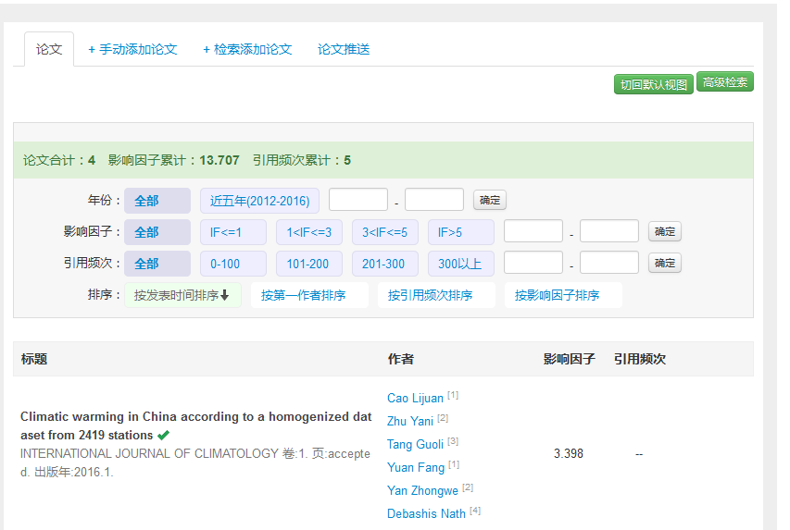

图 2-1

首先检查论文列表，确认论文信息是否准确；如不是本人的论文可将鼠标hover到该论文上点击论文下方的删除按钮。如需要添加论文，可以通过以下三种方式添加：

1. 手动添加论文：

选择手动添加论文，填写相关信息并保存；论文会添加到后台的论文列表中，同时会自动关联论文作者。

1. 检索添加论文：

如下图2-2，通过论文标题或作者等关键字进行检索.

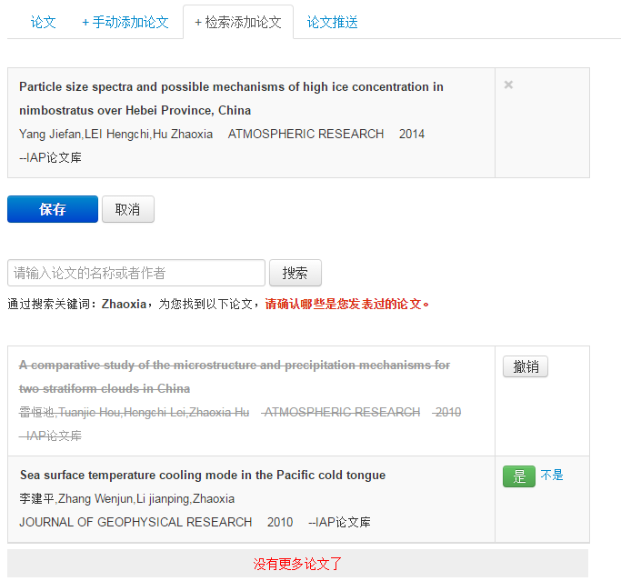

图 2-2

论文列表后方有“是”或“不是”两个选项。如选择“是”，论文会自动添加到上方，如选择“不是”，论文会自动显示为删除样式。点击保存按钮，选择了“是”的论文会自动添加到个人学术主页的学术论文列表里。

1. 论文推送：

添加自己曾用过的作者名，确定添加后系统会自动搜索出曾用作者名的全部论文，用户可以根据需要将搜索结果添加到论文列表中，具体操作步骤同上。

# 第三步：岗位评定

点击 管理-学术成果-岗位评定，进入岗位评定页面，如下图3-1所示

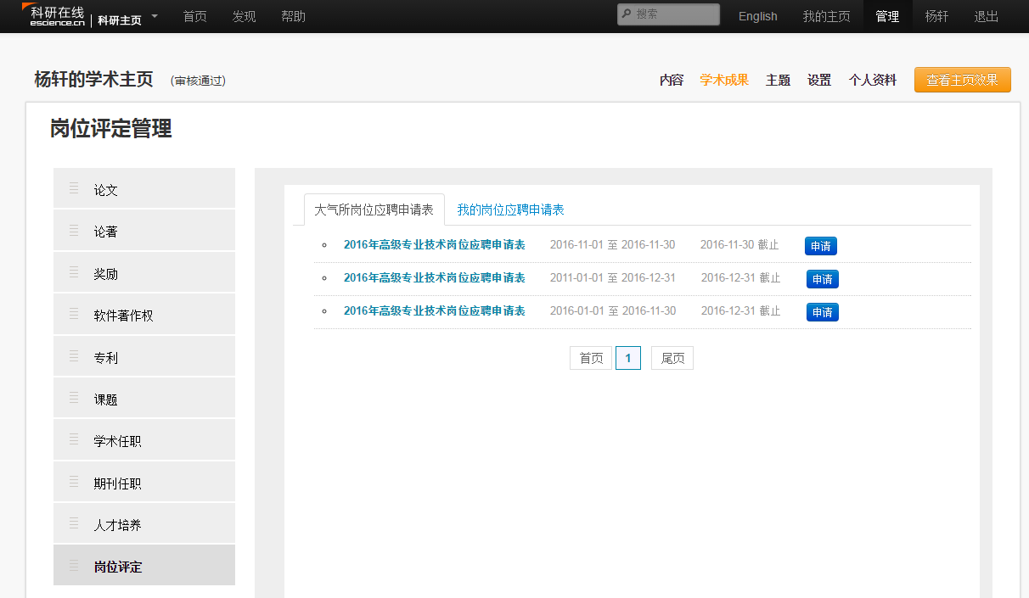

图 3-1

用户可申请专业技术岗位应聘申请表，点击“申请”按钮进入申请页面，填写相应的信息并提交后即可在“我的岗位应聘申请表”中查看到刚提交的内容，并且可进行编辑或删除操作。

备注说明： 用户可申请专业技术岗位应聘申请表的前提为管理员已在系统后台添加了相应的申请表；